ANALISI MATEMATICA – Prova parziale #3 [ fila A ]

1.
Poiché $\text{log }\left(\text{ 1 }+\frac{x}{5}\right) =\text{ log }(\text{ x }+\text{ 5 })\text{- log 5}$, applicando il teorema di Lagrange alla funzione log x nell’intervallo [ 5 , 5 + x ] si deduce l’esistenza di ξ $∈$( 5 , 5 + x ) tale che log ( x + 5 ) – log 5 = x / ξ .
Dall’informazione su ξ si ricava infine che è $\frac{x}{x+5} < \frac{x}{ξ} < \frac{x}{5}$ .

2.
Scriviamo il polinomio di Taylor di punto iniziale x₀ = 0 e grado n = 5 per la funzione data: il coefficiente di x⁵ fornisce f ⁽ ⁵ ⁾ ( 0 ) / 5!.
log ( 3 x + 7 ) = log 7 + log ( 1 + 3/7 x ) =
= $\text{log 7 }+ \frac{3}{7}\text{ x - }\frac{1}{2} {\left(\frac{3}{7}\right)}^{2}{\text{ x}}^{2}+ \frac{1}{3} {\left(\frac{3}{7}\right)}^{3}{\text{ x}}^{3}\text{ - }\frac{1}{4} {\left(\frac{3}{7}\right)}^{4}{\text{ x}}^{4} + \frac{1}{5} {\left(\frac{3}{7}\right)}^{5}{\text{ x}}^{5} +\text{ o }({\text{ x}}^{5})$.
Moltiplicando per 2 x² – 3 x + 2 , il coefficiente di x⁵ è dato da : $\frac{2}{3} {\left(\frac{3}{7}\right)}^{3} + \frac{3}{4} {\left(\frac{3}{7}\right)}^{4} + \frac{2}{5} {\left(\frac{3}{7}\right)}^{5}$.

3.
La funzione è 2π – periodica; possiamo quindi limitarci a studiarla per x $∈[\text{ - }π\text{ , }π]$.

C.E. ( - π/2 , π/2 )
SGN sempre positiva
LIM per x $→\text{ - }π\text{ / 2}$ f ( x ) $→+∞$ asintoto verticale
per x $→π\text{ / 2}$ f ( x ) $→0$ (ad es. utilizzando Hopital) disc. eliminabile
DRV f ‘ ( x ) = $\frac{{\text{sen}}^{2}x+\text{senx}−2}{{\text{2cos}}^{\text{3/2}}x}$
Poiché nel C.E. è -1 < senx < 1 , la derivata è negativa e dunque la funzione è decrescente.
per x $→π\text{ / 2}$ f’ ( x ) $→0$ (ad es. utilizzando Hopital) punto a tangente orizzontale
DRV² f “ ( x ) = $\frac{({\text{ sen}}^{2}x+\text{2 })(\text{ 1 - sen x })}{{\text{4 cos}}^{\text{5/2}}x}$
Nel C.E. la derivata seconda è positiva e dunque la funzione è convessa.

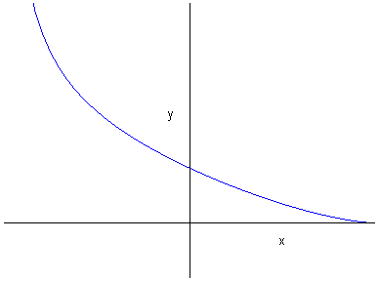
La funzione arcsen f ( x ) è definita dove f ( x ) assume valori in [-1 , 1 ]; dunque – sempre ricordando la periodicità – in [ 0 , π/2 ]. La funzione arse conserva la decrescenza della funzione f ( x ); inoltre per x = 0 arcsen f ( x ) vale π/2 , per x = π/2 vale 0.

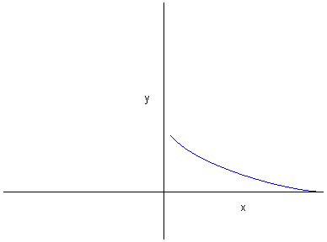

4.
$\sqrt[3]{\text{ 1 }+\text{ x}} =\text{ 1 }+\frac{x}{3}\text{ - }\frac{x^{2}}{9}+\text{ o }({\text{ x}}^{2})$ $\sqrt[3]{\text{ 1 }−3{\text{ x}}^{2}} ={\text{ 1 - x}}^{2}{\text{ - x}}^{4}+\text{ o }({\text{ x}}^{4})$
$\text{log }(\text{ 1 }+\text{ x })=\text{ x - }\frac{x^{2}}{2}+\text{ o }({\text{ x}}^{2})$ $\text{log }(\text{ 1 }+{\text{ 2x}}^{2})={\text{ 2 x}}^{2}{\text{ - 2 x}}^{4}+\text{ o }({\text{ x}}^{4})$
$\text{senx }=\text{ x - }\frac{x^{3}}{6}+\text{ o }({\text{ x}}^{4})$ ${\text{sen x}}^{2}={\text{ x}}^{2}+\text{ o }({\text{ x}}^{4})$
$\text{cosx}=\text{ 1 - }\frac{{\text{ x}}^{2}}{2}+ \frac{x^{4}}{\text{24}}+\text{ o }({\text{ x}}^{4})$ $\text{cos 2x}={\text{ 1 - 2 x}}^{2}+ \frac{{\text{2 x}}^{4}}{3}+\text{ o }({\text{ x}}^{4})$
$${\text{cos}}^{2}\text{ 2x}={\text{ 1 - 4 x}}^{2}+ \frac{{\text{16 x}}^{4}}{3}+\text{ o }({\text{ x}}^{4})$$
$e^{x}=\text{ 1 }+\text{ x }+ \frac{x^{2}}{2}+\text{ o }({\text{ x}}^{2})$ $e^{{\text{- 4 x}}^{2}}=\text{ 1}−4{\text{ x}}^{2}+{\text{ 8 x}}^{4}+\text{ o }({\text{ x}}^{4})$

In definitiva : f ( x ) ≅ $\frac{−{\text{3x}}^{4}}{−{\text{8x}}^{4}\text{/3}} → \frac{9}{8}$.

ANALISI MATEMATICA – Prova parziale #3 [ fila B ]

1.
Poiché $\text{log }\left(\text{ 1 }+\frac{x}{4}\right) =\text{ log }(\text{ x }+\text{ 4 })\text{- log 4}$, applicando il teorema di Lagrange alla funzione log x nell’intervallo [ 4 , 4 + x ] si deduce l’esistenza di ξ $∈$( 4 , 4 + x ) tale che log ( x + 4 ) – log 4 = x / ξ .
Dall’informazione su ξ si ricava infine che è $\frac{x}{x+4} < \frac{x}{ξ} < \frac{x}{4}$ .

2.
Scriviamo il polinomio di Taylor di punto iniziale x₀ = 0 e grado n = 5 per la funzione data: il coefficiente di x⁵ fornisce f ⁽ ⁵ ⁾ ( 0 ) / 5!.
log ( 4 x + 3 ) = log 3 + log ( 1 + 4/3 x ) =
= $\text{log 3 }+ \frac{4}{3}\text{ x - }\frac{1}{2} {\left(\frac{4}{3}\right)}^{2}{\text{ x}}^{2}+ \frac{1}{3} {\left(\frac{4}{3}\right)}^{3}{\text{ x}}^{3}\text{ - }\frac{1}{4} {\left(\frac{4}{3}\right)}^{4}{\text{ x}}^{4} + \frac{1}{5} {\left(\frac{4}{5}\right)}^{5}{\text{ x}}^{5} +\text{ o }({\text{ x}}^{5})$.
Moltiplicando per x – x² - 3 , il coefficiente di x⁵ è dato da : $\text{ - }\frac{1}{3} {\left(\frac{4}{3}\right)}^{3} − \frac{1}{4} {\left(\frac{4}{3}\right)}^{4} − \frac{3}{5} {\left(\frac{4}{3}\right)}^{5}$.

3.
La funzione è 2π – periodica; possiamo quindi limitarci a studiarla per x $∈[0\text{ , 2 }π]$.

C.E. ( 0 , π )
SGN sempre positiva
LIM per x $→0$ f ( x ) $→+∞$ asintoto verticale
per x $→π^{−}$ f ( x ) $→0$ (ad es. utilizzando Hopital) disc. eliminabile
DRV f ‘ ( x ) = $\frac{{\text{cos}}^{2}x−\text{ cosx}−2}{{\text{2sen}}^{\text{3/2}}x}$
Poiché nel C.E. è -1 < cosx < 1 , la derivata è negativa e dunque la funzione è decrescente.
per x $→0$ f’ ( x ) $→0$ (ad es. utilizzando Hopital) punto a tangente orizzontale
DRV² f “ ( x ) = $\frac{({\text{ cos}}^{2}x+\text{2 })(\text{ 1 }+\text{ cos x })}{{\text{4 sen}}^{\text{5/2}}x}$
Nel C.E. la derivata seconda è positiva e dunque la funzione è convessa.

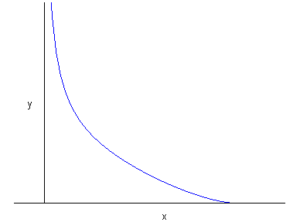
La funzione arcsen f ( x ) è definita dove f ( x ) assume valori in [-1 , 1 ]; dunque – sempre ricordando la periodicità – in [ π/2 , π ]. La funzione arcsen conserva la decrescenza della funzione f ( x ); inoltre per x = π/2 arcsen f ( x ) vale π/2 , per x = π vale 0.

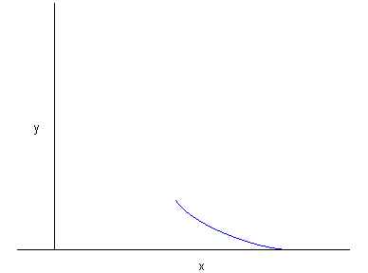

4.
$\begin{aligned}\sqrt{}\end{aligned} =\text{ 1 }+\frac{x}{2}\text{ - }\frac{{\text{ x}}^{2}}{8}+\text{ o }({\text{ x}}^{2})$ $\sqrt{\text{ 1 }−2{\text{ x}}^{2}} ={\text{ 1 - x}}^{2}\text{ - }\frac{{\text{ x}}^{4}}{2}+\text{ o }({\text{ x}}^{4})$
$\text{log }(\text{ 1 }+\text{ x })=\text{ x - }\frac{x^{2}}{2}+\text{ o }({\text{ x}}^{2})$ $\text{log }({\text{ 1 - x}}^{2})={\text{ - x}}^{2}\text{ - }\frac{{\text{ x}}^{4}}{2}+\text{ o }({\text{ x}}^{4})$
$\text{tgx }=\text{ x }+\frac{x^{3}}{3}+\text{ o }({\text{ x}}^{4})$ $\text{tg }({\text{3 x}}^{2})={\text{ 3 x}}^{2}+\text{ o }({\text{ x}}^{4})$
$\text{cosx}=\text{ 1 - }\frac{{\text{ x}}^{2}}{2}+ \frac{x^{4}}{\text{24}}+\text{ o }({\text{ x}}^{4})$ ${\text{cos}}^{2}\text{x }={\text{ 1 - x}}^{2}+ \frac{x^{4}}{3}+\text{ o }({\text{ x}}^{4})$
$e^{x}=\text{ 1 }+\text{ x }+ \frac{x^{2}}{2}+\text{ o }({\text{ x}}^{2})$ $e^{{\text{2 x}}^{2}}= 1+{\text{ 2 x}}^{2}+{\text{ 4 x}}^{4}+\text{ o }({\text{ x}}^{4})$

In definitiva : f ( x ) ≅ $\frac{{\text{5 x}}^{4}\text{ / 6}}{−{\text{5 x}}^{4}\text{/ 2}} →\text{ - }\frac{1}{3}$.

